**Библиотечные хроники-6**

Библиотечная весна – время подводить итоги. Расскажем о ярких событиях, которые проходили в библиотеке**.**

1.       Первая неделя Детской книги у первоклассников, как и положено, запомнится юным читателям собственными инсценировками, играми, викторинами, возможностью продемонстрировать умение выразительно читать страницы любимых книг. Были названы лучшие читатели и внушительное количество прочитанных ими книг.

2.       Команда девятиклассников участвовала в финальном туре VI районного фестиваля «По ту сторону книги», который назывался «Триумф дедукции» и был посвящен произведениям Конан Дойла. Как всегда, яркие творческие соревнования, проводимые студентами театрального института,  позволили книжным детективам  продемонстрировать знание текста, умение логически мыслить, определять принадлежность следов животных и людей, расшифровывать секретные послания. По итогам всех этапов трехмесячного состязания наши посланцы завоевали третье почетное место, и ощутили в себе возможность в дальнейшем претендовать на большее. Молодцы!

3.       Лучшие читатели 4-х классов впервые приняли участие в районном конкурсе «Лучик» в номинации «Магистр книжных наук». Тема конкурса: «О доблести, о подвигах, о славе». Конкурс проходил в форме военной игры. Участницы команды гимназии - Евтюнина Даша, Черменская Вероника и Хмелинина Даша участвовали в высадке десанта, разминировании минного поля, задержании нарушителя государственной границы, доставляли секретные пакеты, ориентировались на карте, вели морской бой… Как видите, условия состязания скорее рассчитаны на мальчиков, но наши отважные любительницы чтения показали себя достойно: 4-е место среди восьми участников. Поздравляем!

4.       В финале I Уральской «Книжной олимпиаде» состязались сильнейшие команды района. Спортивные и книжные конкурсы основывались на книге Олега Раина «Отроки до потопа». Спортсмены и книгочеи были сильны как никогда, продемонстрировали размеры своего словарного запаса, знания прославленных спортсменов, живописные способности, состязались в армрестлинге, укладке рюкзака на скорость, эстафете, при этом давая ответы по содержанию текста книги. По итогам Олимпиады, проходившей на протяжении трех месяцев наша команда из 7 «В» с минимальным отрывом заняла почетное третье место. Ребята покидали «олимпийский объект» с желанием вернуться сюда в следующем году и улучшить собственный результат.  Так держать, будущие чемпионы!

5.       Заведующая библиотекой 4 апреля представляла гимназию на областных курсах повышения квалификации учителей, проводимых ИРРО, выступив с сообщением по теме «Инновационные формы работы по повышению духовно-нравственного развития и воспитания учащихся в области краеведения».

6 апреля Людмила Николаевна на городском семинаре учителей-словесников, который назывался  «Что читать?», и проходил в Доме учителя, познакомила педагогов с уникальным издательством «Розовый жираф», его редакционной политикой и замечательными книгами.

**[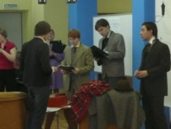](http://gymnasium144.ru/userfiles/P1110642(1).jpg)    [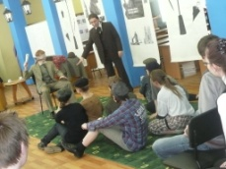](http://gymnasium144.ru/userfiles/P1110648(1).jpg)    [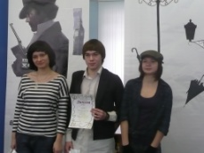](http://gymnasium144.ru/userfiles/P1110656(1).jpg)    [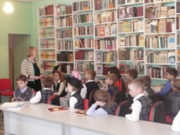](http://gymnasium144.ru/userfiles/P1110657(1).jpg)    [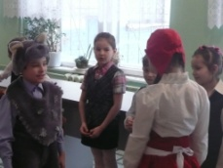](http://gymnasium144.ru/userfiles/P1110661(1).jpg)**

**[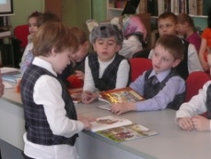](http://gymnasium144.ru/userfiles/P1110667(1).jpg)    [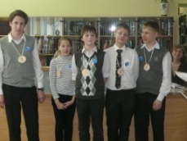](http://gymnasium144.ru/userfiles/P1110761(1).jpg)     [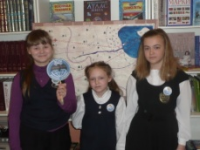](http://gymnasium144.ru/userfiles/P1110719(1).jpg)**

**Библиотечные хроники-7**

14 марта состоялся заключительный этап городского конкурса специалистов библиотек

«Библиопрофи-2013». Обозначенная организаторами тема открытого мероприятия «Мой милый

город, нет тебя родней…», позволила ученикам 9 «Б», 8 «В» и 7 «А» классов рассказать

представителям районов города о последних разработках проекта «Лекарство от амнезии, или

Точка опоры».

В первой части встречи восьмиклассницы познакомили с литературными страницами жизни

Уралмаша: старейшим в стране Литературным объединением, созданным в 1934 году и

называемым «Литературным цехом УЗТМ»; с историей создания сказа П.П.Бажова «Не та цапля»

о первом шагающем экскаваторе ЭШ 14/65; с тем какое место занял наш район в творчестве

Бориса Васильева, Анатолия Курчаткина, Владимира Балашова.

Во второй части семиклассники рассказали о народных топонимах Уралмаша. Частокол

названий-символов улиц типа Восстания, Новаторов, Коммунистическая, Индустрии пестрит на

карте района, являясь «памятником» своей эпохи. Эти стандартные, безликие, часто и везде

повторяющиеся названия заполонили всю страну. Ребят же интересуют не официальные, а

народные топонимы, передающие подлинную жизнь, способ восприятия ее людьми, которые жили

именно здесь. Придумывая имя, народ творил свою культуру. Народные топонимы могут

«рассказать» много интересного из жизни предков. Утрата таких названий прерывает связь

человека с историей, питательными корнями, обедняет человека. Не случайно академик

Д.С.Лихачев говорил о создании Красной книги топонимов. Топонимы – это мост, связывающий

нас с прошлым, а через нас с будущим. В топонимах живет живое дыхание времени. К сожалению,

уже сейчас, некогда всем известные названия, ничего не говорят молодым уралмашевцам.

А между тем, разве не любопытно узнать какой район Уралмаша называли «Маленьким

Берлином»? Где встречались местные стиляги, какую улицу между собой именовали «Брод»? Что

связывает площадь Первой Пятилетки со столицей Испании? Какой топоним появился самым

первым, когда даже завода Уралмаш еще не существовало? Как литературные пристрастия

первостроителей нашли отражение в названиях соцгорода? Какой уралмашевский топоним

известен всему миру? И как гимназисты сочинили собственный вариант интерпретации топонима

«Уралмаш». Список из двадцати пяти названий топонимов уже создан, и сейчас ведутся

дальнейшие поиски.

Все участники на память о встрече получили книжные закладки с фотографиями и

расшифровкой самых известных топонимов, созданные в нашей гимназии к 80-летнему юбилею

Уралмаша. Гости высоко оценили работу нашего коллектива по изучению истории родного

района. Будем ждать результатов конкурса.